Postup při vyzvedávání dětí ze školní družiny
Děti přihlášené do školní družiny odchází domů dle informací zapsaných v zápisovém lístku, který vyplní rodiče nejpozději na začátku školního roku.
Stejně tak bude potřeba již při zahájení školního roku nahlásit způsob odchodu dítěte ze školní družiny – zda si budete dítě vyzvedávat osobně, nebo zda bude odcházet samostatně.
V případě osobního vyzvedávání bude nutné pro dítě založit družinový čip. Pokud bude dítě odcházet samostatně, je potřeba uvést přesný čas jeho odchodu.
Tyto náležitosti bude možné vyřídit u p. vychovatelky Martiny Přikrylové po skončení slavnostního zahájení školního roku v aule a po vyřízení dalších náležitostí s třídními p. učitelkami. P. vychovatelka bude k dispozici v 1. A (1. oddělení školní družiny).
Od října pak zpravidla začínají školní kroužky. Vedoucí kroužků přesné datum a čas oznámí v přihlášce, kterou dítě v případě zájmu dostane i s dalšími pokyny. V případě, že by vaše dítě nějaký kroužek navštěvovalo, je potřeba mu opět upravit dobu odchodu z ŠD. Většinou se dětí vrací zpět do ŠD, kde si je převezmeme nebo po domluvě odchází přímo z kroužku domů.
Třídní paní učitelky dovedou děti do jídelny, kde si děti přeberou paní vychovatelky. V tu dobu už, prosím, využívejte terminál Bellhop (pokud nemá dítě samostatný odchod), v krajním případě pak využívejte zvonky ŠD. Rodičům 1.tř. je umožněn vstup do šaten po dobu prvních 14 dní, kde si děti převezmou, poté už budou čekat na děti před školou.
Děti, které do školní družiny nechodí, nemají oběd a odchází domů samotné, opouští školu okamžitě a samostatně.
Děti, které do školní družiny nechodí, ale mají oběd, odchází hned po jeho konzumaci. Tam prosím, pokud si dítě vyzvedáváte, abyste počkali přímo před školou. Stává se, že se pak děti vrací s pláčem, že tam rodiče nejsou (stačí být jen kousek za rohem a nevidí vás).
Pokud si vyzvedáváte děti čipem v průběhu oběda, prosím, posečkejte do cca 11:45 – 12:00, kdy už jséou děti zpravidla najedené.
Omluvenky, změny v odchodech, vyzvedávání apod., můžete psát do 10:00 následujícího dne přímo do systému Bellhop, kde se nám informace propíše do systému. Pokud dojde k nenadálé situaci, lze omlouvat formou sms na družinové číslo. Nemoc není potřeba v ŠD omlouvat, informaci si předáme s třídní p. učitelkou. V dopolední době, prosím, nevolejte, nikdo v tu dobu nemusí být na těchto telefonech přítomný. Připomínám, že děti jsou pouštěny pouze na základě domluvy rodiče s vychovatelkou, nelze pustit děti ze školní družiny na základě telefonátu na jejich soukromý telefon či hodinky, děkujeme za pochopení.
V době od 13 – 14:30 vyzvedávejte děti pouze v nejnutnějších případech, velmi nám to pak narušuje naši činnost danou ŠVP (školním vzdělávacím plánem), zejména to pak platí, pokud jsme na vycházce. Tam není úplně v našich silách dítě hned předat, když pomineme bezpečnostní opatření.
V případě jakýchkoli dotazů se na nás můžete obrátit kdykoli po dobu provozu šk. družiny osobně (nejlépe po předchozí domluvě), telefonicky nebo mailem.
Informace o změnách, akcích apod. budou zasílány na Bakaláře, proto prosíme o občasnou kontrolu, vyvěšovány na web základní školy (zsmspteni.cz) v záložce družina.
Tel. 1. a 5.odd.: +420 739 216 731
Tel. 2., 3. a 4.odd.: + 420 607 963 428
Informace pro vyzvedávání dětí ze školní družiny
Vyzvedávání formou čipu
Čip přiložíte k terminálu (vlevo ode dveří, když stojíte čelem ke škole), tam se Vám zobrazí, kde se Vaše dítě momentálně nachází (ŠD, kroužek, hřiště, …). V době kroužku Vám bude terminál psát, že není čas pro vyzvedávání. Stejně tak se to může stát i v době od 13:00 – 14:30, kdy probíhá řízená činnost. Tam je potřeba vyčkat než kroužek skončí a p. vychovatelky si děti opět přeberou a přijmou zpět do systému. Stává se, že se kroužek občas časově protáhne, proto doporučuji nezvonit v přesné časy, kdy kroužky končí.
V případě, že se na čipu ukáže, že je dítě v družině a delší čas se nic neděje, použijte čip ještě jednou. Tam se Vám zobrazí, zda už bylo propuštěno. Berte, prosím, v úvahu, že si děti ještě po sobě uklízí hračky, převlékají se po kroužku, jsou na wc apod. Než sejdou dolů, může jim to trvat 5-10 min.
V případě, že pro vyzvedávání vždy využíváte čip není potřeba omlouvat přes Bakaláře do systému Bellhop. Pouze v případě, že by dítě odcházelo v době mezi 13.-14:30 hod., abychom tomu mohly přizpůsobit činnost ŠD. Omlouvat lze do 10:00 téhož dne, poté už Vás systém nepustí.

Samostatné odchody dětí
Samostatné odchody dětí jsou nastaveny dle Vámi vyplněných přihlášek. Odchází tak z ŠD samotné v uvedené časy. Pokud se Vaše děti přihlásily do kroužků, je potřeba nahlásit i změnu p. vychovatelce daného oddělení, aby se čas přenastavil. Stejně tak, pokud se děti z kroužku odhlásí a opět se jim změní doba odchodu. V případě, že starší sourozenci navštěvující ŠD vyzvedávají mladší, opět je třeba myslet na to, že v případě kroužku se musí změnit odchody obou sourozenců.
V případě jakékoli odchylky od přihlášky je potřeba zadat změny do systému Belhopp do 10:00.
Omlouvat do systému Bellhop lze prostřednictvím telefonní aplikace nebo odkazem na školních webových stránkách – zsmspteni.cz v odkaze družina. Nahoře na liště je záložka „Informační systém“, kde se lze již přihlásit vašimi přihlašovacími údaji do Bakalářů. Podrobnější návod na školních stránkách – družina – aktuality – postup při vyzvedávání dětí či omlouvání absence.

Informační systém
U žáků je možné každý den měnit čas odchodu do 10.00 na stránkách https://druzina.zsmspteni.cz/ v sekci „Informační systém“. Alternativně si můžete do svých chytrých telefonů stáhnout aplikaci BELLhop družina. Přihlašování probíhá prostřednictvím vašich rodičovských údajů do Bakalářů.

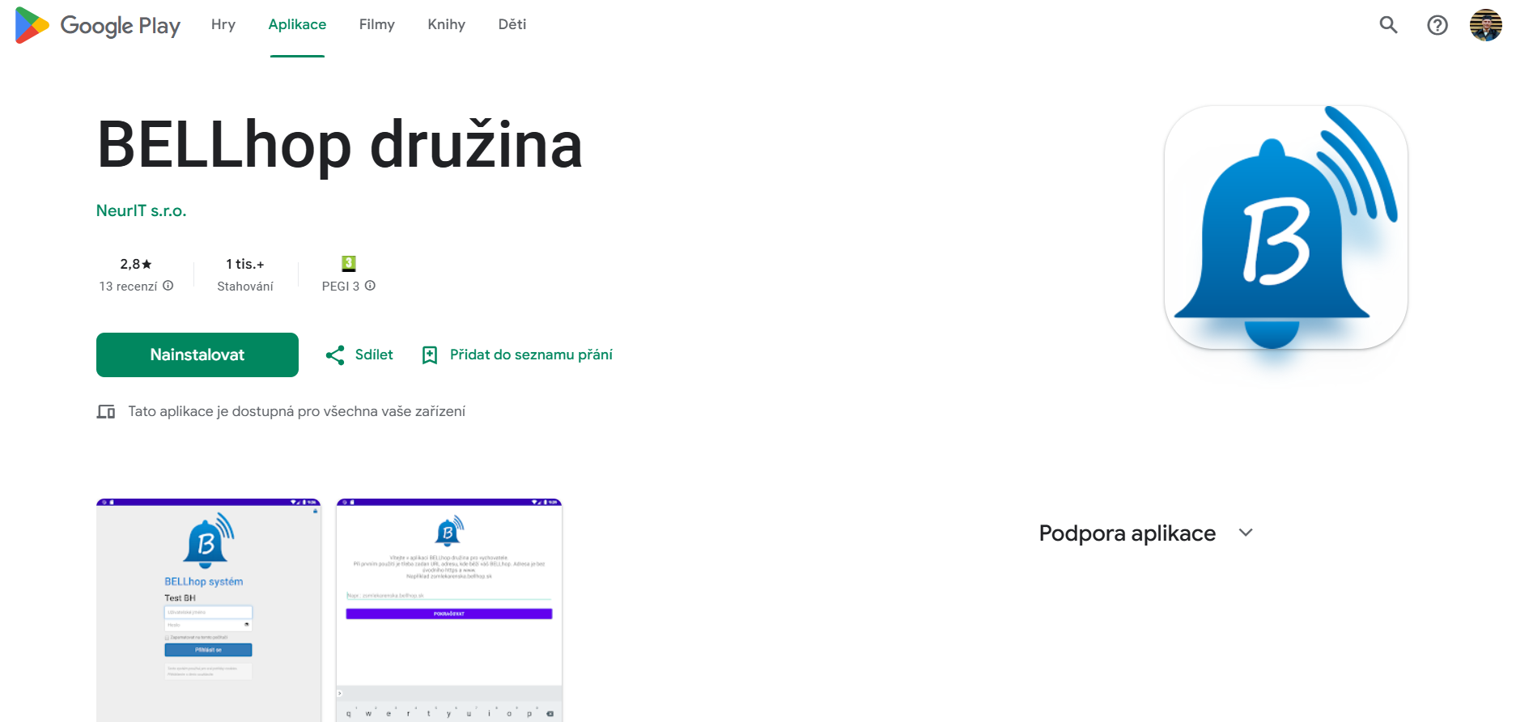

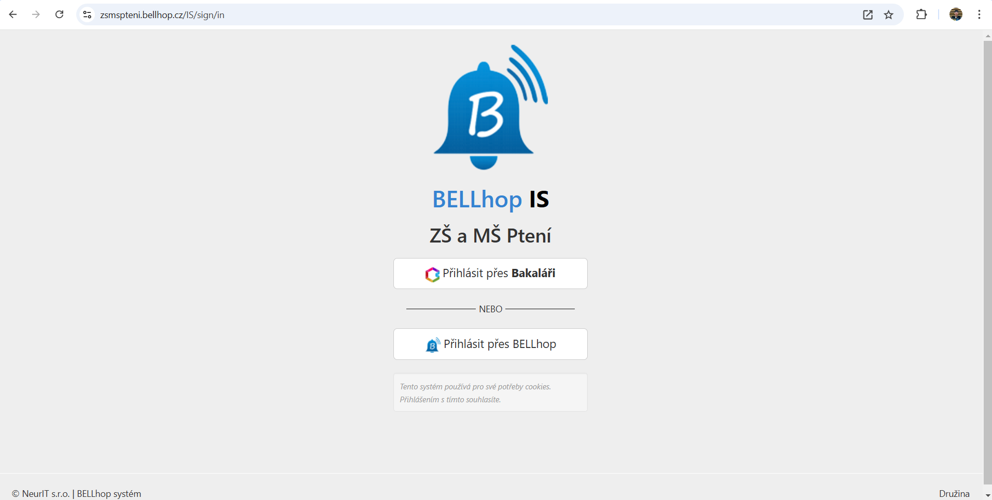
Informační systém ŠD (zde se přihlásit pomocí údajů do Bakalářů)
Zde je možné měnit odchod nebo omlouvat Vaše dítěte ze ŠD
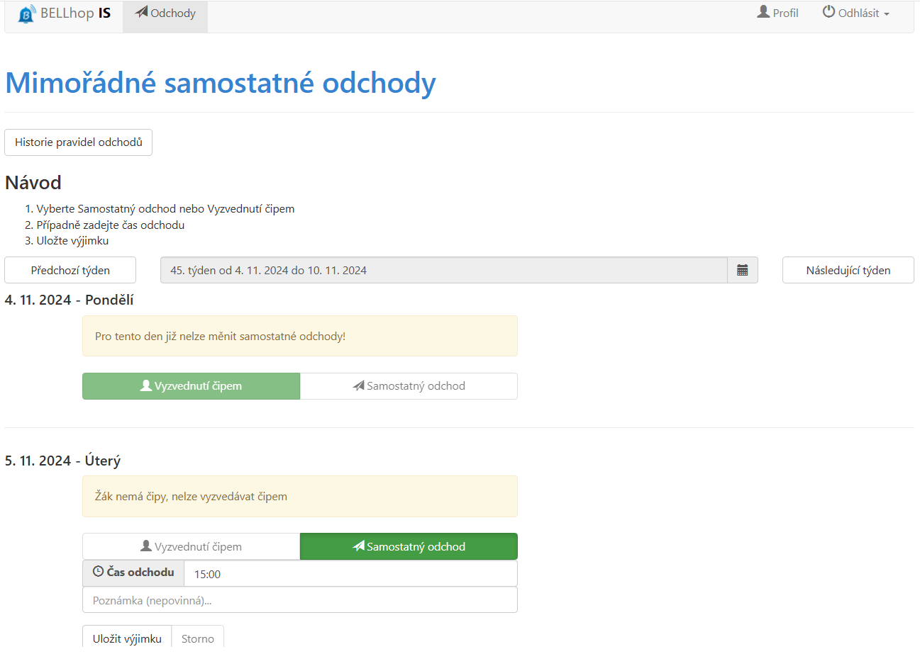

Vyzvedávání dětí pomocí čipu
Rodiče, kteří si zvolili možnost vyzvedávání dětí z družiny pomocí čipů a vlastní tedy čip mají možnost si vyzvedávat děti ze školní družiny kdykoliv v čase od 12.00–13.00 a 14.30–16.30. Pro vyzvednutí dítěte je nutné přiložit čip k terminálu, který je umístěna vlevo od vchodových dveří. Terminál po načtení čipu předá Váš požadavek do příslušného oddělení ŠD a paní vychovatelka Vám dítě pošle do šatny a k odchodu z budovy. U žáků je možné každý den měnit čas odchodu do 10.00 na stránkách https://druzina.zsmspteni.cz/ v sekci „Informační systém“. V případě, že dítě nebudete vyzvedávat čipem a bude mít samostatný odchod, stačí se přihlásit do informačního systému a z „vyzvednutí čipem“ změnit na „samostatný odchod“.
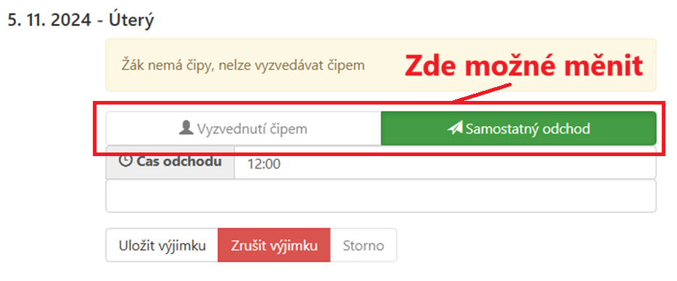
Samostatné odchody
U žáků je možné každý den měnit čas odchodu do 10.00 na stránkách https://druzina.zsmspteni.cz/ v sekci „Informační systém“.
Omluvení dětí ze školní družiny
V případě, že dítě onemocní, sdělte nám tuto skutečnost prostřednictvím informačního systému. Stačí pouze u zvoleného dne/dní zadat do kolonky čas odchodu 12.00 a do poznámek uvést nemoc, popř. jiný důvod.
